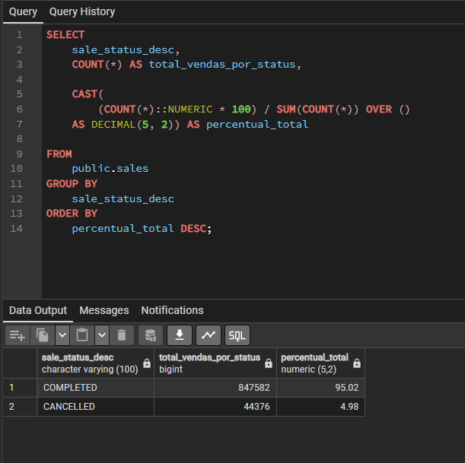

Aproximadamente 5% dos pedidos são cancelados

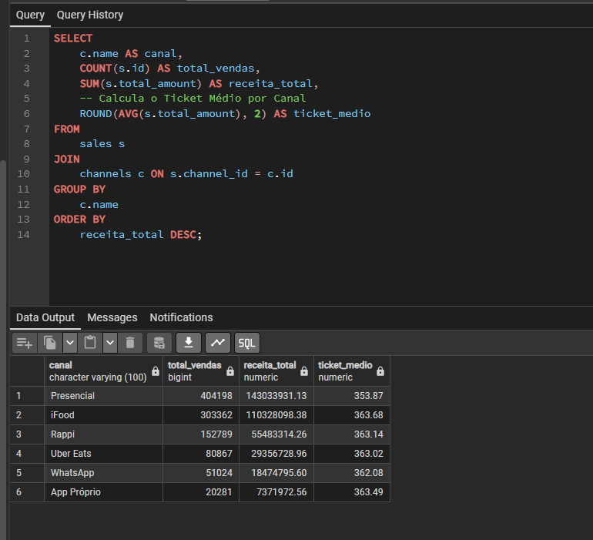

Ticket Médio é aproximadamente igual para os diferentes canais de compra.

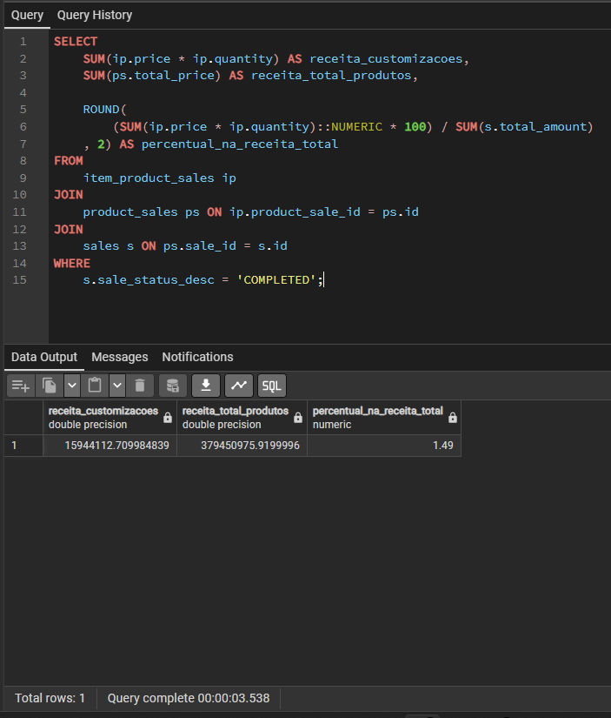

Porcentagem da receita vinda das customizações.  
IMPORTANTE: Quase 4 segundos para essa query, indicação de gargalo.  
Sugestões para melhorar :   
  
Implementacao dos índices no script sql para as colunas mais utilizadas em filtros e joins

Avaliar uso de materialized view futuramente  
  
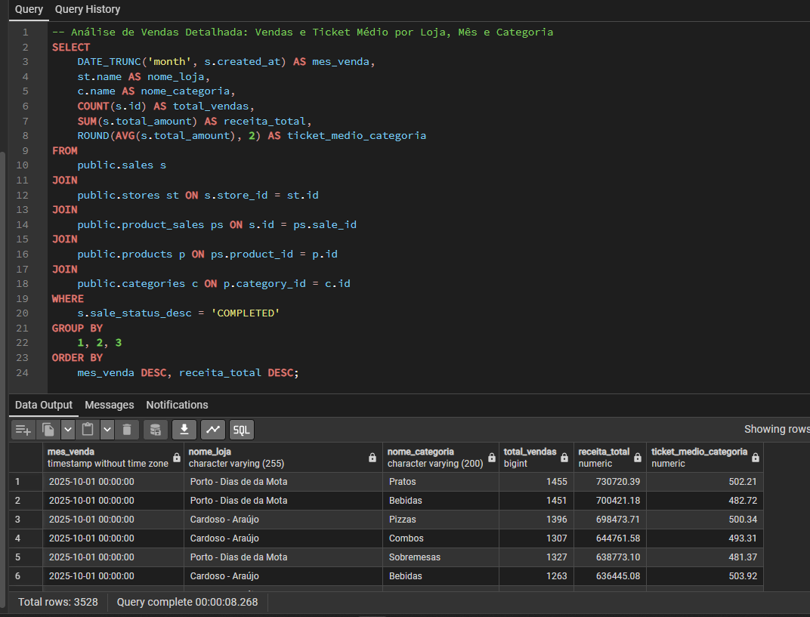

Uma análise de venda mais detalhada com vários joins e group by chega a demorar 8 segundos para retornar.   
  
**Considerações finais antes de começar o sketching:**  
  
É necessário implementar índices no sql. Acredito que não seja preciso usar materialized view a princípio dado o contexto da aplicação, que é mais com intuito de relatório , e não autenticação ou algo que deva ser muito rápido.